SOLUCIONES A LAS TAREAS: |  | QUÉ TAREA ENVIAR Y CÓMO HACERLO:
LENGUA | - PÁGINA 198:  Actividad 1:  - ¿Cuántas escenas tiene el texto La Foto?  El texto tiene dos escenas.  - ¿En qué lugar ocurre cada escena?  - La escena I, en la clase.  - La escena II, en el patio.  Actividad 2:  - Respuesta libre como, por ejemplo:  - El texto trata sobre la foto de curso que van a hacerse los niños y niñas de tercero y cómo esta no se realiza finalmente porque el fotógrafo, nervioso por tanto alboroto, se va.  Actividad 3:  - Godofredo es imaginativo.  - Agnan es estudioso.  - Eudes es agoísta.  - Alcestes es comilón.  - PÁGINA 198:  Actividad 4:  - Se sentía enfadada, porque los niños y niñas se ensucian, discuten y pelean.  Actividad 6:  - ¿Por qué castigó la profesora a Alcestes?  - Porque Alcestes le da una patada a Agnan.  - ¿En qué consistía el castigo?  - En copiar doscientas veces “No debo pegar a un compañero que no busca camorra y encima lleva gafas”  - ¿Quién fue castigado después? ¿Por qué?  - Después fue castigado Agnan porque dijo: ¡Bien hecho!  Actividad 7:  - Disfrazado de marciano con un casco parecido a una pecera.  - En tono repelente. | - LENGUA:Página 195: Actividad 2 (Vídeo) quién no lo haya enviado. Página 199: Actividades 11 y 12.  Se envían estas actividades al correo de la seño 🡪  auri87ps @ gmail.com
MATEMÁTICAS | - Página 198:  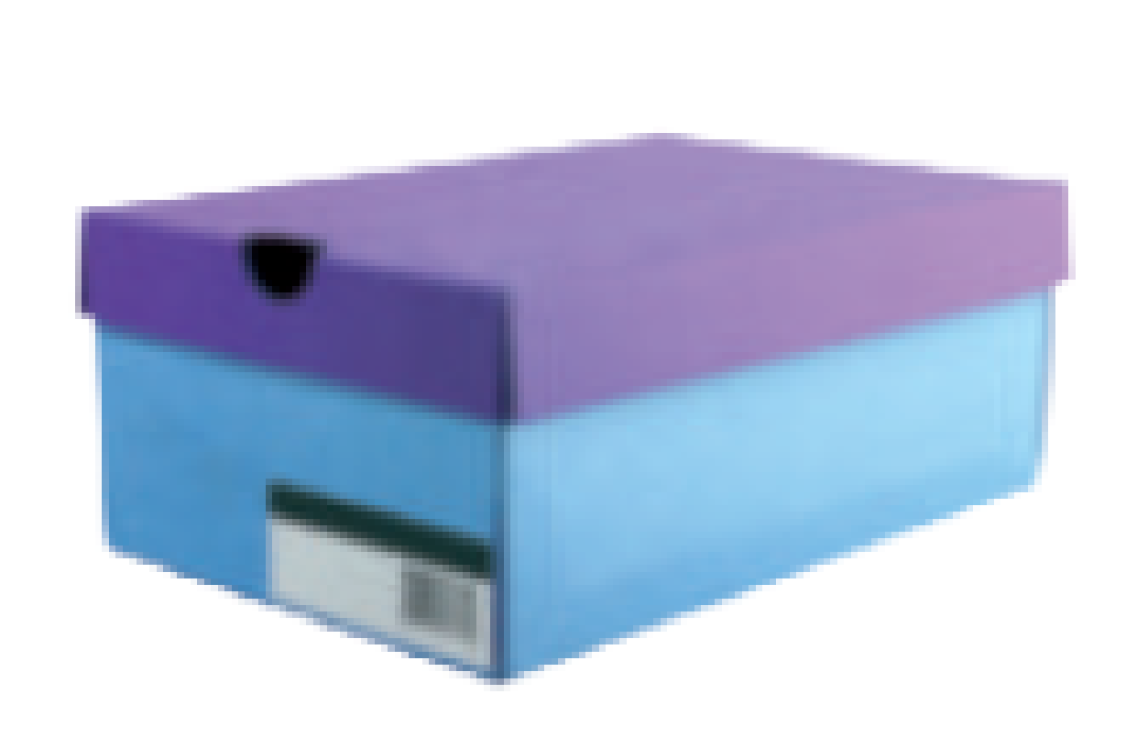  Actividad 1:  - 🡪 Prisma  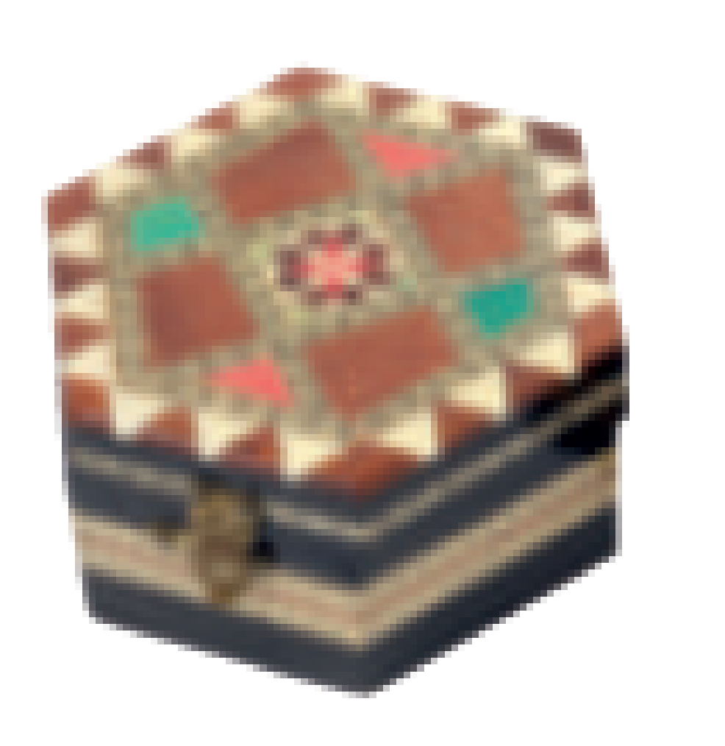  - 🡪 Prisma  - 🡪 Prisma  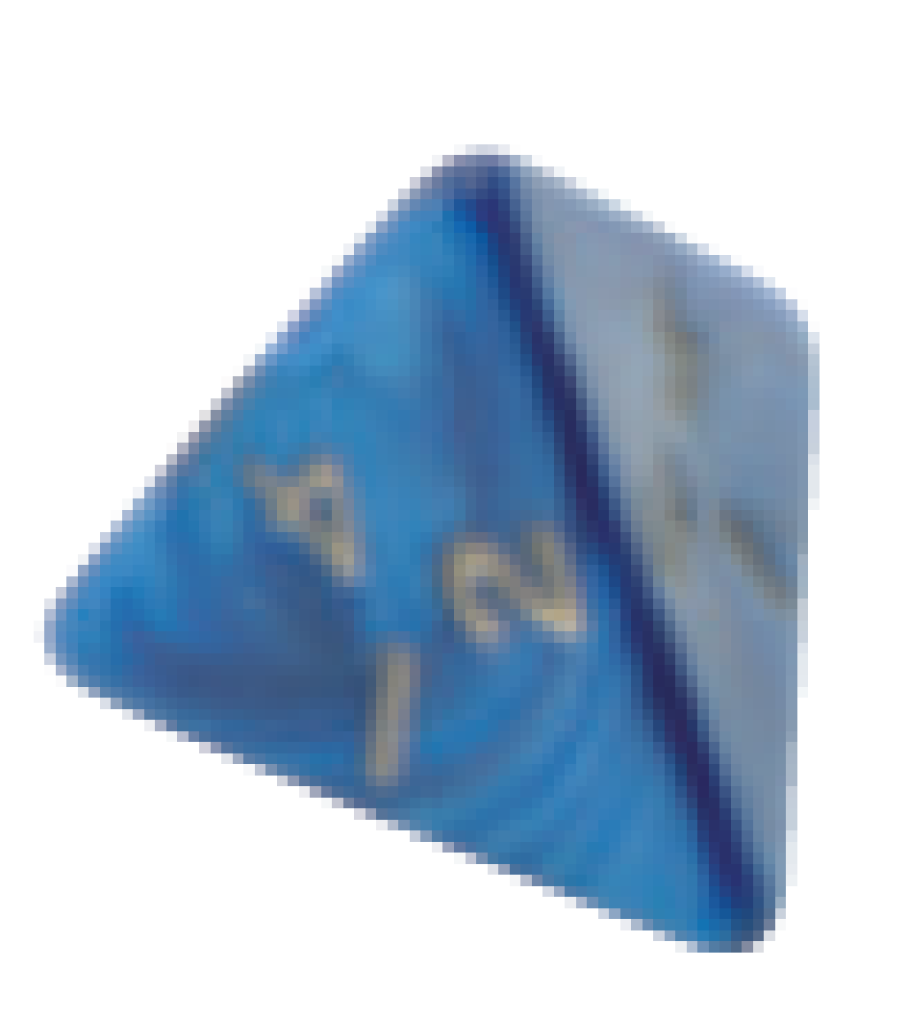  - 🡪 Pirámide  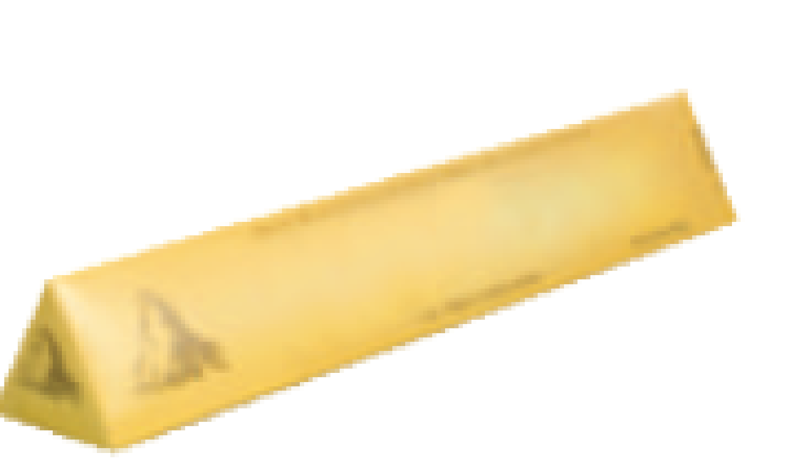  - 🡪 Prisma  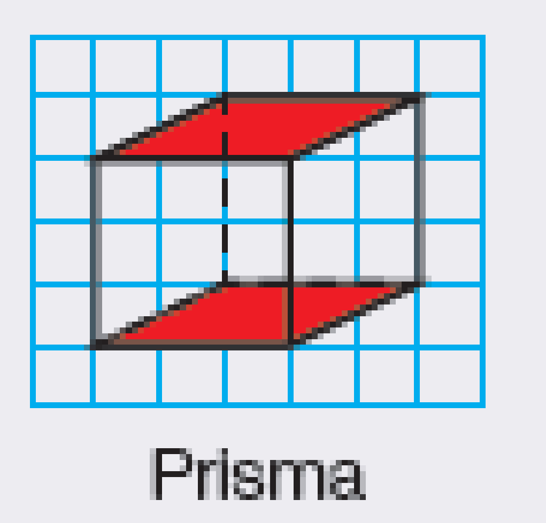  Actividad 2:  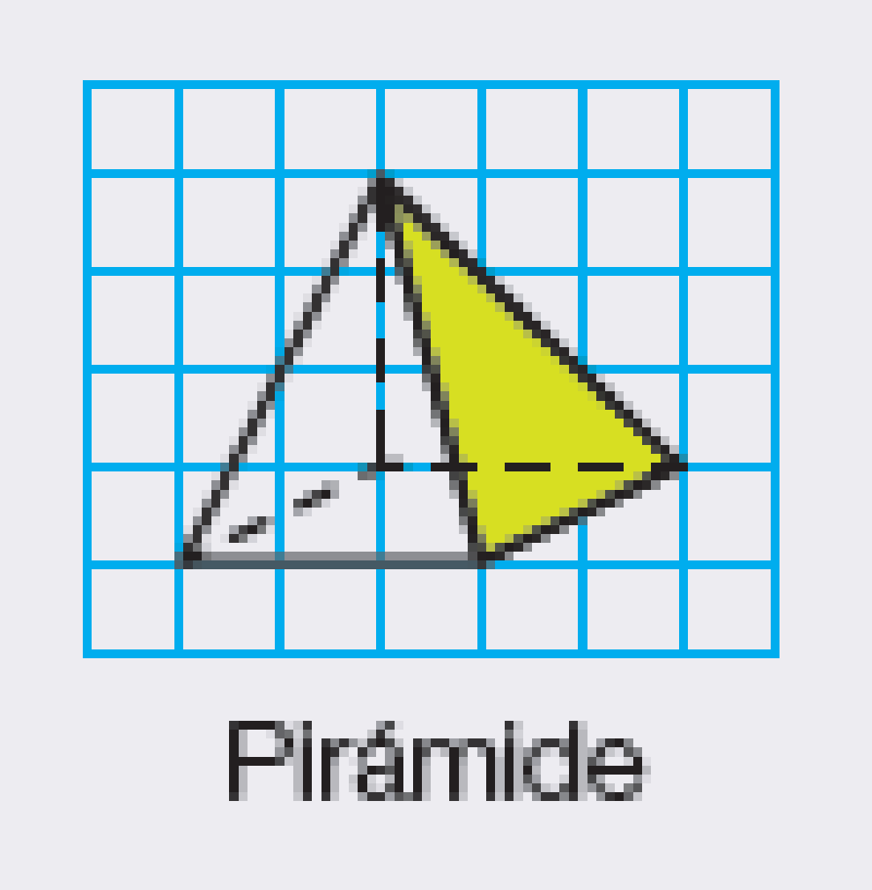  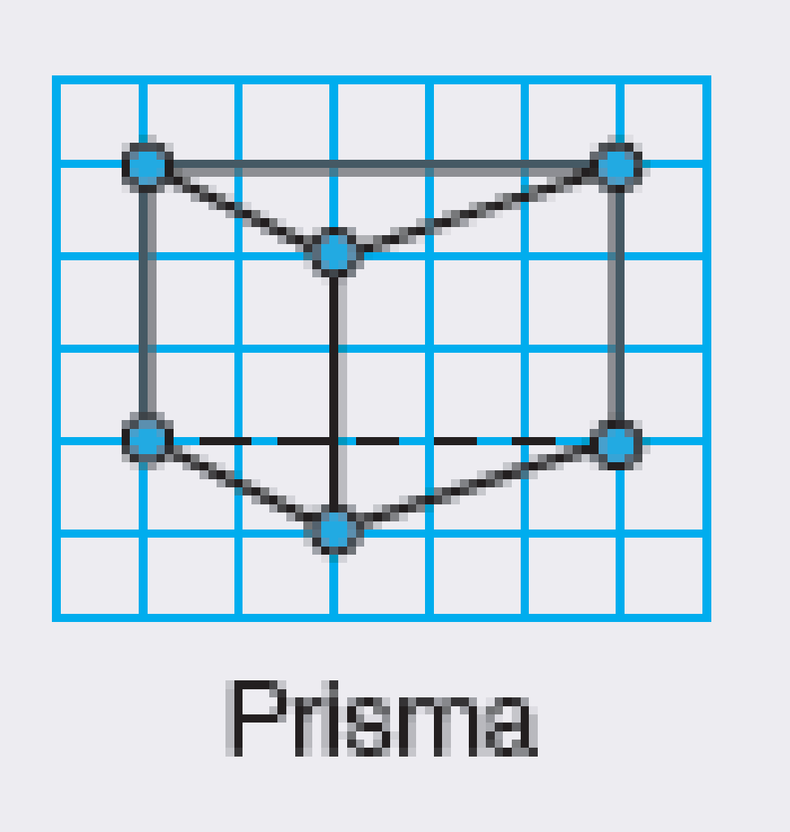  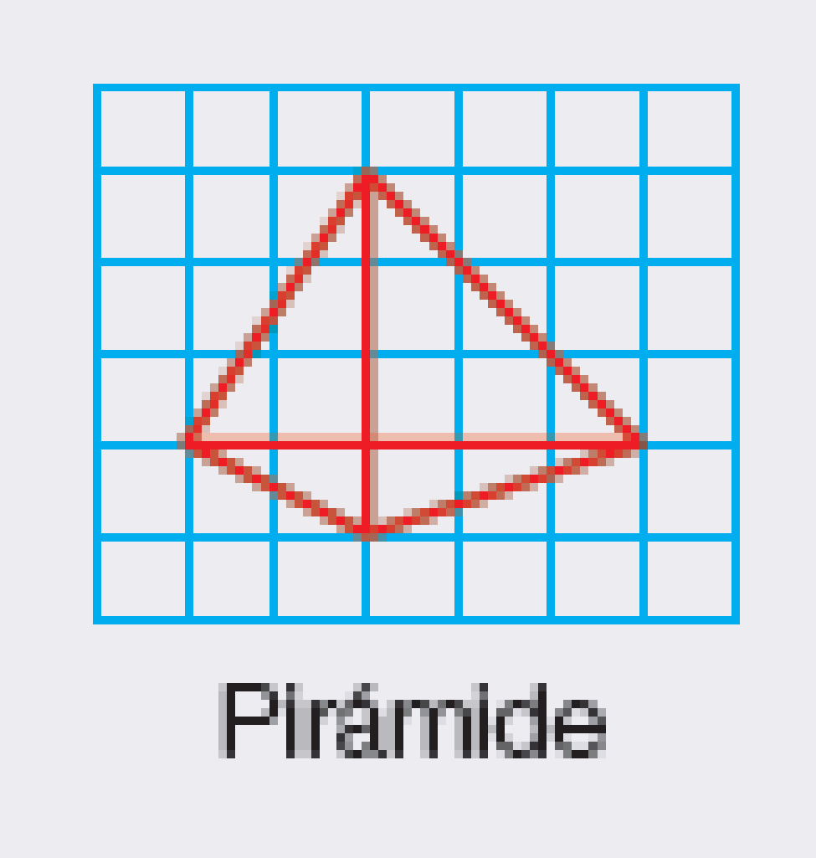  - PÁGINA 199:  Actividad 3:  - Una vez que hemos hecho el cubo con la plantilla, contestamos.  - ¿Cuántas caras tiene el cubo?  El cubo tiene 6 caras.  - ¿Qué polígono es cada cara?  Es un cuadrado.  - ¿Tienen todas las caras la misma forma y el mismo tamaño?  Todas las caras tienen la misma forma y tamaño.  Actividad 4:  Tipo de poliedro: prisma triangular  Número de caras: 5 caras.  Número de bases: 2 bases  Número de caras laterales: 3 caras laterales  Número de vértices: 6 vértices  Número de aristas: 9 aristas  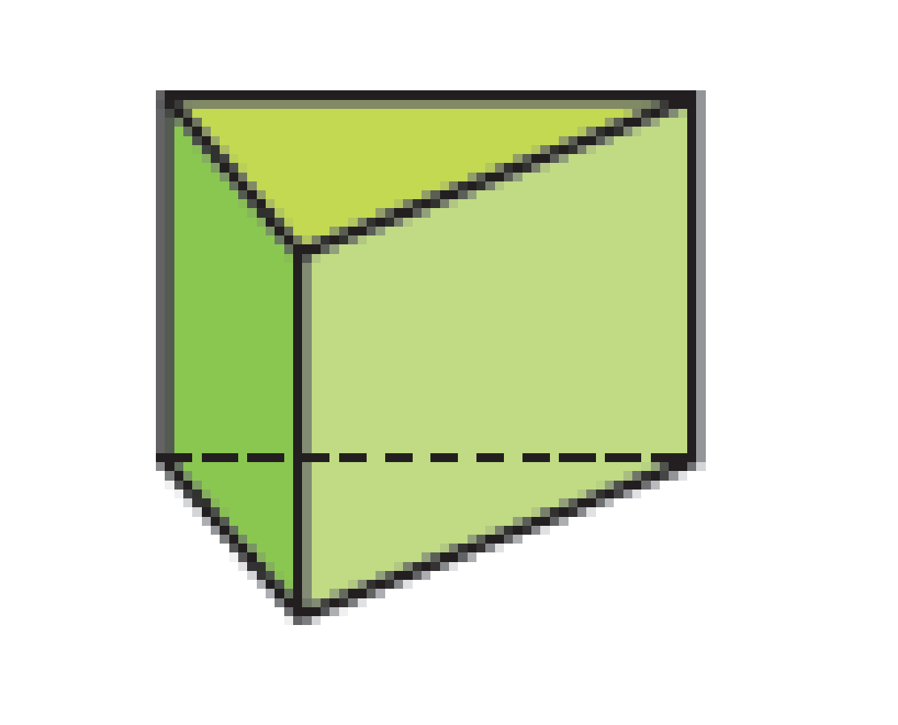  Tipo de poliedro: pirámide pentagonal  Número de caras: 6 caras.  Número de bases: 1 base  Número de caras laterales: 5 caras laterales  Número de vértices: 6 vértices  Número de aristas: 10 aristas  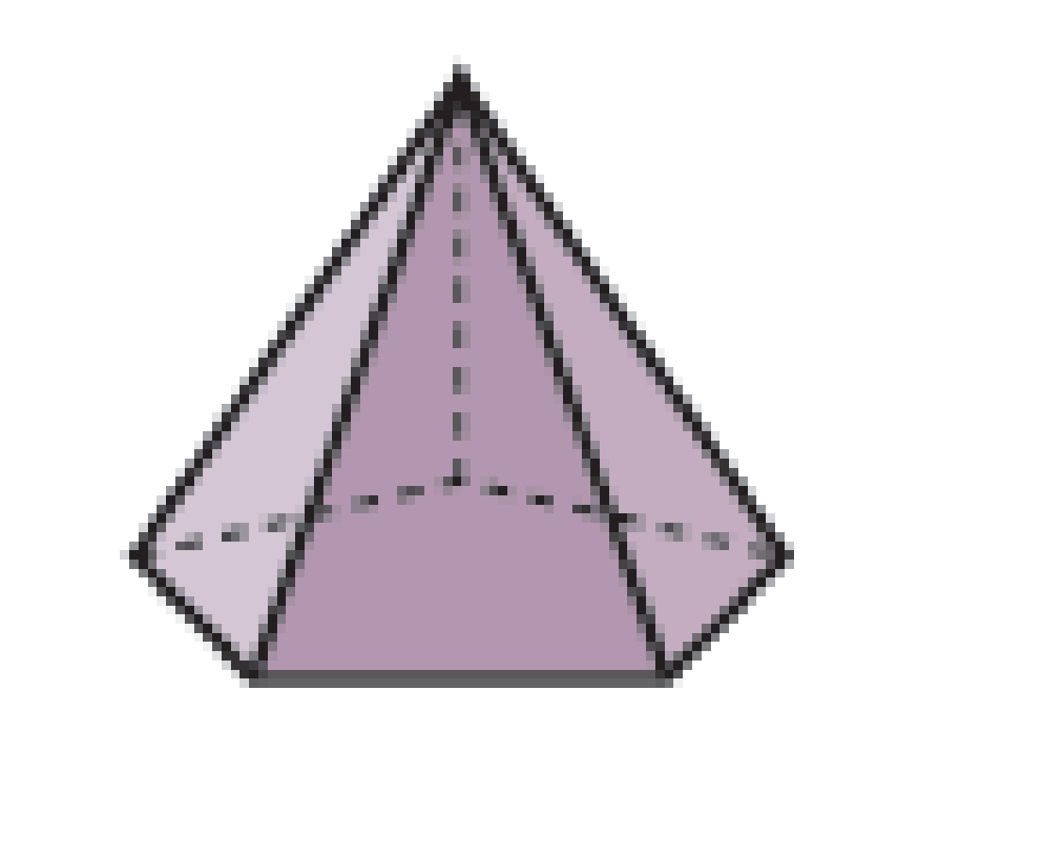  Tipo de poliedro: prisma cuadrangular  Número de caras: 6 caras.  Número de bases: 2 bases  Número de caras laterales: 4 caras laterales  Número de vértices: 8 vértices  Número de aristas: 12 aristas  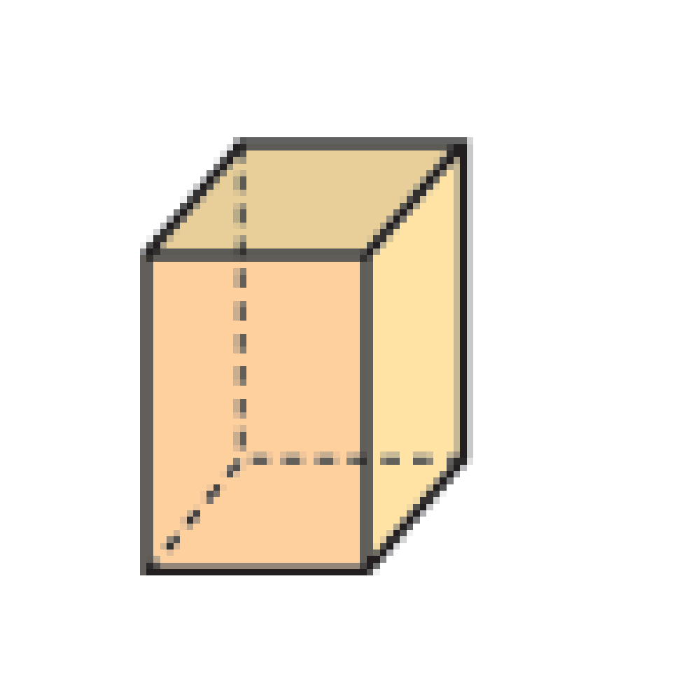  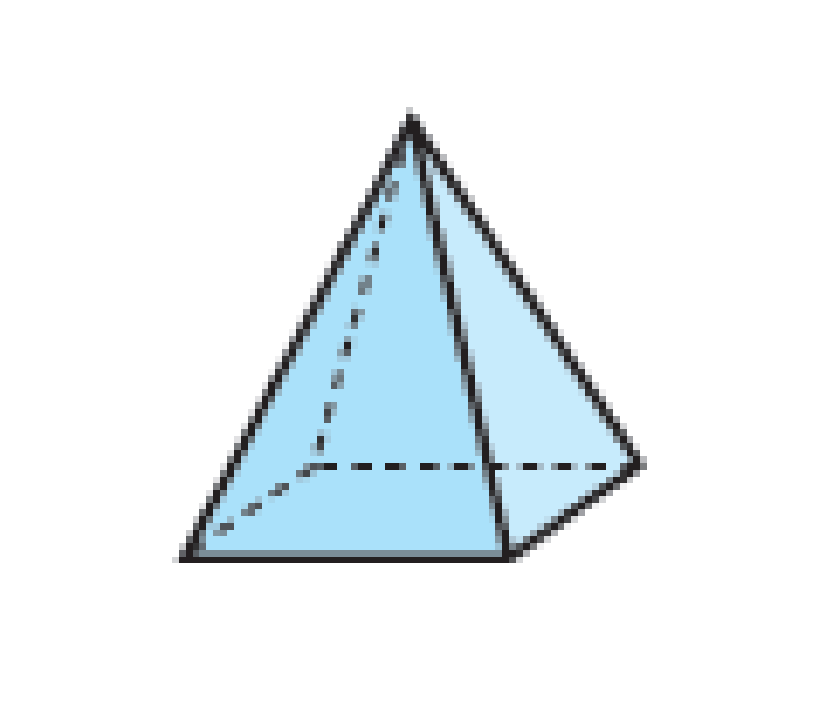  Tipo de poliedro: pirámide cuadrangular  Número de caras: 4 caras.  Número de bases: 1 base  Número de caras laterales: 4 caras laterales  Número de vértices: 5 vértices  Número de aristas: 8 aristas | - MATEMÁTICAS: Página 200: Actividad 1 y 2.  Se envían estas dos actividades al correo de la seño 🡪  auri87ps @ gmail.com
C. SOCIALES | - PÁGINA 107:  Actividad 2:  - Un diario 🡪 fuente escrita.  - Una fotografía 🡪 fuente no escrita gráfica  - Una canción 🡪 fuente no escrita oral  - Una escultura 🡪 fuente no escrita material  - PÁGINA 109:  Actividad 2:  - 4 lustros🡪 20 años  - 7 siglos 🡪 700 años  - 3 décadas 🡪 2.000 años  - 5 siglos 🡪 500 años  Ordenados de mayor a menor: 2 milenios > 7 siglos > 5 siglos > 3 décadas > 4 lustros | SOCIALES 🡪 ESTA SEMANA NO HAY QUE ENTREGAR NADA
RELI-GIÓN | - No hay correcciones porque se le envía la tarea al maestro para que la corrija. | - NO HAY QUE ENVIAR TAREA
VALORES | - No hay correcciones porque se envían a la seño para que lo corrija. | - NO HAY QUE ENVIAR TAREA
INGLÉS | - Pág. 56 actividad 2:  1- Irish dancing.  2- Singing.  3- English.  4- Drum.  5- Music | - Se envía la ficha al correo de la seño:  teacherlucia20@ gmail.com
FRANCÉS |  | No hay que entregar nada de Francés esta semana.
ED. FÍSICA | - No hay correcciones. | NO HAY QUE ENVIAR TAREA
MÚSICA | - No hay correcciones porque la tarea se envía para que la corrija la seño. | - Se envía la foto de la ficha de música o se rellena online al correo de la seño:  empcolegio@ gmail.com  (hasta el 14 junio)
PLÁSTICA | - No hay correcciones porque la tarea es para dos semanas. | - Se envía la foto del invento cuando se vaya teniendo al correo de la seño:  Quién ya la haya enviado no.  auri87ps @ gmail.com  (hay dos semanas para enviarlo)

